Launcher改版
产品需求说明书

文档版本号： | V1.2 | 文档编号： | 10000
文档密级： | 绝密 | 归属部门/项目： | 引擎部/Cocos
产品名： | Cocos | 子系统名： | Launcher
编写人： | 张成 | 编写日期： | 2015年10月13日

修订记录
日期 | 版本 | 修改描述 | 作者 | 审核
2015/10/13 | V1.0 | 创建文档 | 张成
2015/10/13 | V1.1 | 1，更新海外版本思维导图。  2，强调海外版本，通用模板放到第一个位置。  3，右键菜单增加移除。 | 张成
2015/10/13 | V1.2 | 1，增加：“检测更新”选项。  2，修改：提示信息位置更改。  3，增加：获取更新信息以及相关逻辑。 | 张成
2015/10/19 | V1.3 | 1，增加：支持SDKBox服务，可以通过服务器获取选项列表和默认选项。  2，增加：游戏模板，支持从服务器获取。  3，增加：强调如何区分国内或者国外版。 | 张成

前言

文档目的和范围
文档目的 | 整合Cocos2d-x，Cocos Studio，Framework， AnySDK。
第一读者 | 老大们，产品同学。
第二读者 | 成都，北京，厦门开发，北京测试，PM。
作者 | 产品经理

总体描述

2.1 需求执行角色及计划
角色 | 责任人 | 任务 | 完成时间
产品经理 | 张成 | 需求整理、交互原型
研发 | 谢鑫 | 需求研发
测试 | 程姗姗 | 需求特性及性能测试

需求特性描述

3.1 Launcher改版结构图（表示需要修改的部分）：
3.1.1. 国内版本：
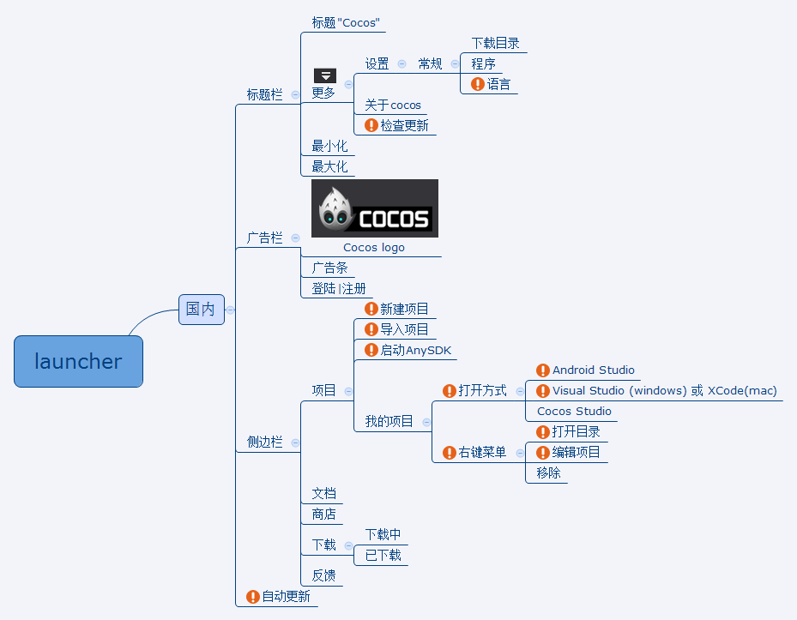

3.1.2. 海外版本：
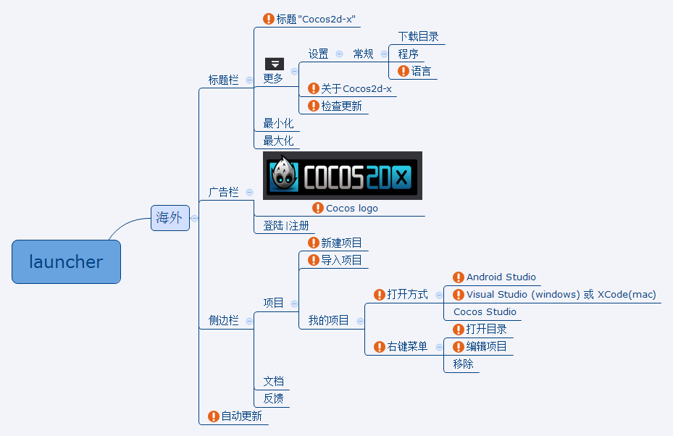

3.2 功能摘要
需求 | 特性（子需求） | 优先级
标题栏 | 标题：海外版本标题为Cocos2d-x，国内版本为Cocos | P3
标题栏 | 语言：设置-》常规-》新增“语言” | P3
标题栏 | 关于cocos2d-x | P3
标题栏 | 检查更新（v1.2） | P3
广告栏 | Logo：海外版本logo，换成cocos2d-x logo。 | P3
广告栏 | 广告条：海外版本隐藏广告条。 | P3
侧边栏 | 隐藏：海外版本隐藏“商店”与“下载”页签。 | P3
侧边栏 | 新建项目 | P3
侧边栏 | 导入项目 | P3
侧边栏 | 启动AnySDK | P3
侧边栏 | 我的项目 | P3
自动更新 | 自动更新 | P3
3.2.1 标题（标题栏）：
功能描述：
1，海外版本标题栏为”Cocos2d-x“，国内版本为”Cocos“， 参考launcher交互设计：
http://anycdn-web.chinacloudsites.cn/Cocos2d-x_installer/#p=cocos2d-x_installer
3.2.2 语言（标题栏）：
用户场景：
Launcher点击“设置”-》常规-》的时候。。
功能概述：
1, 增加“语言选择组合框”在常规，增加“简体中文，繁体中文，英语”，原型图如下：
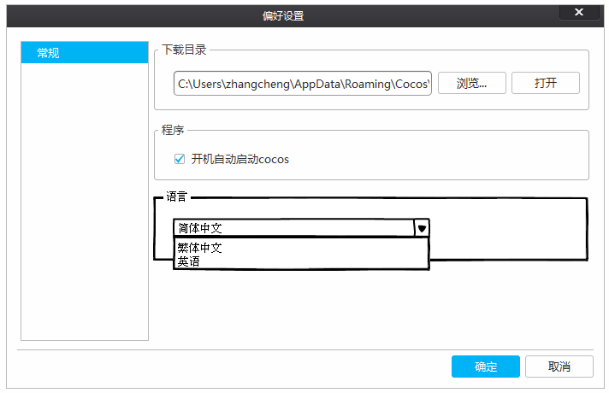
2，选择某一种语言后，点击确定进行判断，所选语言是否与当前语言相等，如果不相等，弹出提示对话框“语言设置成功，重启启动器后生效。“
3，繁体中文，英语相当于海外版本，简体中文相当于国内版本。

使用流程：
无
数据上报：
增加 语言选择 数据统计。

3.2.3 关于cocos2d-x（标题栏）：
用户场景：
Launcher点击“关于cocos2d-x”的时候。。。
功能概述：
1, 海外版本，“关于cocos”更改为“关于cocos2d-x”。
2，版本号为cocos2d-x版本号。
3，图标 换成 cocos2d-x图标，如：。
4，官网：http://www.cocos2d-x.org/ 。
5，微博改为twitter， https://twitter.com/cocos2dx 。
6，论坛：http://discuss.cocos2d-x.org/ 。
数据上报：
无。
3.2.4 Logo（广告栏）：
功能描述：
海外版本logo，换成cocos2d-x logo， 如：
参考launcher交互设计：
http://anycdn-web.chinacloudsites.cn/Cocos2d-x_installer/#p=cocos2d-x_installer。
3.2.5 广告条（广告栏）：
功能描述：
1，海外版本隐藏广告条，如：
参考launcher交互设计：
http://anycdn-web.chinacloudsites.cn/Cocos2d-x_installer/#p=cocos2d-x_installer。
3.2.6 隐藏（侧边栏）：
功能描述：
1，隐藏：海外版本隐藏“商店”与“下载”页签。
2，参考launcher交互设计：
http://anycdn-web.chinacloudsites.cn/Cocos2d-x_installer/#p=cocos2d-x_installer。
3.2.7 新建项目（侧边栏）：
功能描述：
1，去掉”屏幕方向“, 默认为”横屏“。
2，去掉”附件功能“。
3， 增加“项目模板”，里面包含：模板（Templates），自定义（Custom）， 默认自定义（Custom）。
3.1 模板（Templates）：引擎类型、项目语言、游戏模板。
游戏模板包括：通用模板（仅海外版本），Angry Birds，Flappy Bird。
附加说明：通用模板是指cocos2d-x的HelloWorld模板并且要放到所有模板的第一个位置。
3.2 自定义（Custom）：引擎类型、项目语言、编辑器、选择服务。
选择服务：AnySDK（仅国内版本），服务集合（仅海外版本）。
附加说明：
1、选择服务，当用户勾选Disable all Services，所有的服务选项灰掉。
2、服务集合（仅海外版本）默认选择：AdMob，Facebook，GoogleAnalytics。
4，项目选择结束，点击完成。
4.1， 如果选择Cocos Studio，可是未安装Cocos Studio，提示“检测到您还未安装Cocos Studio编辑器，是否下载安装？”。
4.2，如果选择AnySDK， 可是未安装AnySDK，提示“检测到您还未安装AnySDK打包工具，是否下载安装？”。
4.3，如果选择Cocos Studio和AnySDK，可是都没有安装，提示检测到您还未安装Cocos Studio编辑器和AnySDK打包工具，是否下载安装？”。
以上三种情况，界面原型图如下：
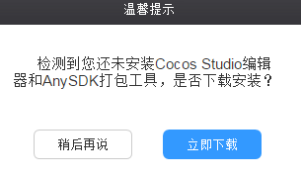
稍后再说：不进行下载，项目开始创建。
立即下载：
1，后台开始下载Cocos Studio或者AnySDK，项目开始创建,。
2，安装成功，托盘弹出tooltip“Cocos Studio/AnySDK”安装成功，否则tooltip显示错误信息。
5， 新建项目交互设计，参考如下：
http://anycdn-web.chinacloudsites.cn/Cocos2d-x_installer/#p=cocos2d-x_installer。
数据上报：
1， 模板（Templates），自定义（Custom）。
2， 通用模板（仅海外版本），Angry Birds，Flappy Bird
3， AnySDK，Cocos Studio选择。
4， 服务集合（仅海外版本）里面的每种服务。
5， 支持工程模板列表从服务器获取，具体逻辑如下：
1，新建项目界面打开的时候，后台检测是否有示例更新，如果有新模板更新，下载模板预览图。
2，预览图下载完成，templates界面再次打开时候，模板界面增加新模板预览图，并在右下方添加 下载标识“”，示意图如下：
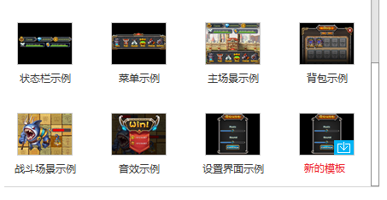
3、点击“”，若用户已登录账号即下载，进度条展示下载进度；未登录账号时，弹窗提醒：请登录Cocos账号以获取最新示例，示意图如下：
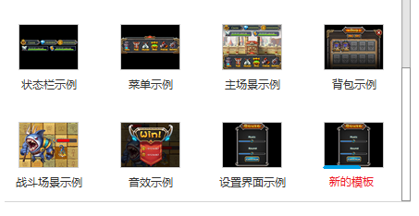
附加说明：
1，下载失败时，在上方悬浮提示“下载失败，请检查网络”3秒后消失。
2，支持断点续传，有失败重试的状态，对应的下载中会又变成未下载的状态，这个时候点了下载进度条按照之前已经下载的继续增加。
3，选中未下载完成模板新建项目，提示“模板下载未完成，无法新建项目”。

3.2.8 导入项目（侧边栏）：
功能描述：
1， 文本“打开项目” 改成“导入项目”。
2， 如果已安装Cocos Studio，逻辑与Cocos Studio打开项目一致，如果未安装Cocos Studio，提示是否下载安装，与3.2.7第4点处理方式保持一致。
数据上报：
无。
3.2.8 启动AnySDK（侧边栏）：
功能描述：
1，海外版本，隐藏启动AnySDK。
2，国内版本，启动AnySDK，如果未安装AnySDK，提示是否下载安装，与3.2.7第4点处理方式保持一致。
3，参考launcher交互设计：
http://anycdn-web.chinacloudsites.cn/Cocos2d-x_installer/#p=cocos2d-x_installer
数据上报：
启动AnySDK次数。
3.2.9 我的项目（侧边栏）：
功能描述：
1，文本“最近打开项目”改成“我的项目”。
2，去掉 项目 右侧的打开文件夹，如下图：
3，项目旁边增加XCode（Mac）/Visual Studio（Win）打开, Android Studio打开, Cocos Studio打开，如下图：
3.1， 如果新建项目勾选了Cocos Studio，就会包含Cocos Studio打开，否则隐藏Cocos Studio打开。
3.2， Mac：XCode，Android Studio，Cocos Studio。
Win：Visual Studio， Android Studio，Cocos Studio。
3.3， 如果未安装XCode，XCode打开隐藏。
如果未安装Android Studio，Android Studio打开隐藏。
如果未安装Visual Studio，Visual Studio打开隐藏。
4，右键菜单修改：
4.1， 去掉“打开”、，文本“打开所在文件夹”改为“打开目录“，增加”编辑项目“，移除保持不变。
4.2，编辑项目可以动态的增加AnySDK或者服务集合，如下：
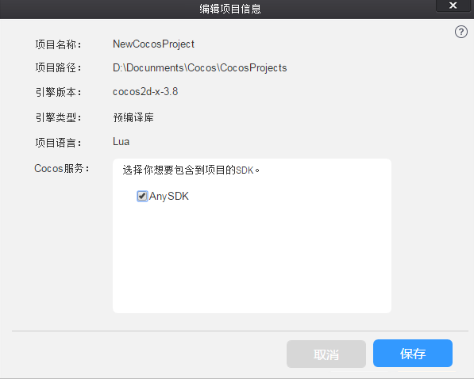
国内版
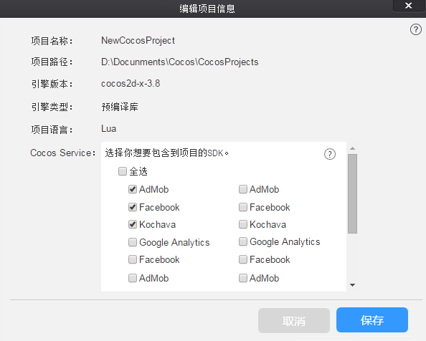
海外版
5，参考launcher交互设计：
http://anycdn-web.chinacloudsites.cn/Cocos2d-x_installer/#p=cocos2d-x_installer
数据上报：
1，统计启动XCode/Visual Studio，Android Studio，Cocos Studio打开次数。
2，编辑项目打开次数。
3.2.10 自动更新（自动更新）：
功能描述：
1，每次启动Launcher，检测当前版本是否为最新版本，如果高于当前版本，开始后台下载。
2，升级包下载成功后，弹出更新界面，原型图如下：
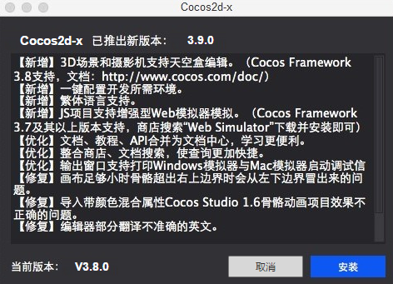
附件说明：下载中，下载完成，安装完成，复用现在launcher逻辑，下载提示窗口。
3，参考launcher交互设计：
http://anycdn-web.chinacloudsites.cn/Cocos2d-x_installer/#p=cocos2d-x_installer
数据上报：
无。

3.2.11 检查更新（v1.2）：
功能描述：
1，launcher增加“检查更新...”，如下图：
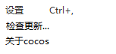。
2，点击检查更新。。。，逻辑与Cocos Studio一致。
3，检查更新版本的时机：
3.1 用户点击检查更新的时候。
3.2 Launcher自启动进行一次检测。
3.3 Launcher显示的时候检测。
数据上报：
无。

